2015/2016

Nå har vi gjennomført høstsesongen av årets allidrett 2015/2016. Det har så langt deltatt i underkant av 40 aktive unger. Vi har gjennomført friidrett, svømming og turn i høst.
Vi har gjort oss mange erfaringer gjennom hele fjorårssesongen og årets sesong. Vi har opplevd mange positive opplevelser med mestring og aktivitetsglede blant store og små. For at aktivitene skal gjennomføres på en god måte, har vi erfart at det krever mye ressurser når utfordrende situasjoner oppstår. Barn er ulike, og enkelte trenger mer oppmerksomhet enn andre i noen situasjoner.
All form for barneidrett er basert på frivillighet og initiativ. Vi er avhengig av et godt samarbeid med alle dere vokse, enten i form av aktiv deltakelse som ressurspersoner og/eller at dere bruker tid på å snakke med barna om at det er viktig å lytte til de voksne og ta hensyn til andre.
Noen generelle regler som vi praktiserer. Viktig at dere snakker om dette hjemme også:
- Alle hilser på hverandre
- Når instruktør/kontaktperson har ordet, er gruppa stille
- Har barna noe de ønsker å si etter info er gitt, rekker de opp handa før aktiviteten begynner
- Er det barn som skaper unødvendig uro/ støy under aktivitet- blir konsekvensene en time-out på sidelinjen i et par minutter
- Drikking foregår felles og dobesøk foregår fortrinnsvis før aktiviteten
- Vi skal ha det gøy sammen
- Vi sier hade når aktiviteten avsluttes

Timeplan vinter/vår 2016 (Med forbehold om at det blir vinterføre):
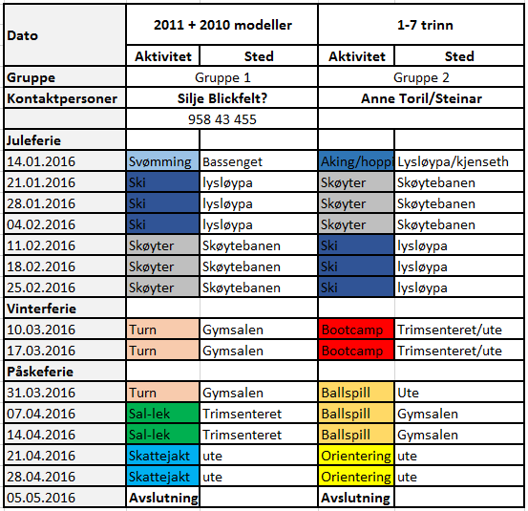

Dersom det ikke blir nok snø, eller andre uforutsette ting, så vil det bli endringer i planen undervegs.
I tillegg til den fastlagte timeplanen som ligger ovenfor her, så har vi planlagt en aktivitetsdag på en helgedag hvor aking, ski, hopp og sosialt samvær står i fokus. Dette kommer vi tilbake til.
NB! Legg merke til at Allidretten starter opp i uke 2, dvs 14. januar kl 1700.
Vi gleder oss til fortsettelsen!

Ved spørsmål ta gjerne kontakt via mail til: sifallidrett@gmail.com, eller pr telefon til:
Anne Toril Klette – 95 08 98 90
Steinar Lyshaug – 99 63 73 11

